|  |  |
| --- | --- |
| MANUAL DE USUARIO sistema pyro + nueva sirena  V 1.0.0 – 28/10/2022 | Descripción breve  Este manual quiere instruir a nuevos operadores y funcionamientos poco habituales en el sistema Pyro  Marcos Villarreal  Desarrollador |

Contenido

2 PRIMERA IMPRESIÓN 2

3 MOSTRADOR 4

3.1 CONCEPTOS BASICOS 4

3.2 AREAS DE TRABAJO 4

3.2.1 Cliente Normal 8

3.2.2 Cliente Pedido Ya 8

3.3 FUNCIONES EN ARTICULOS 9

3.4 FINALIZANDO EL COMPROBANTE 9

3.5 CONSULTA DE COMPROBANTE 13

3.6 GENERAR UN CREDITO. 15

3.7 CIERRE DE TURNO 18

4 PEDIDO YA (Código 200) 21

# PRIMERA IMPRESIÓN

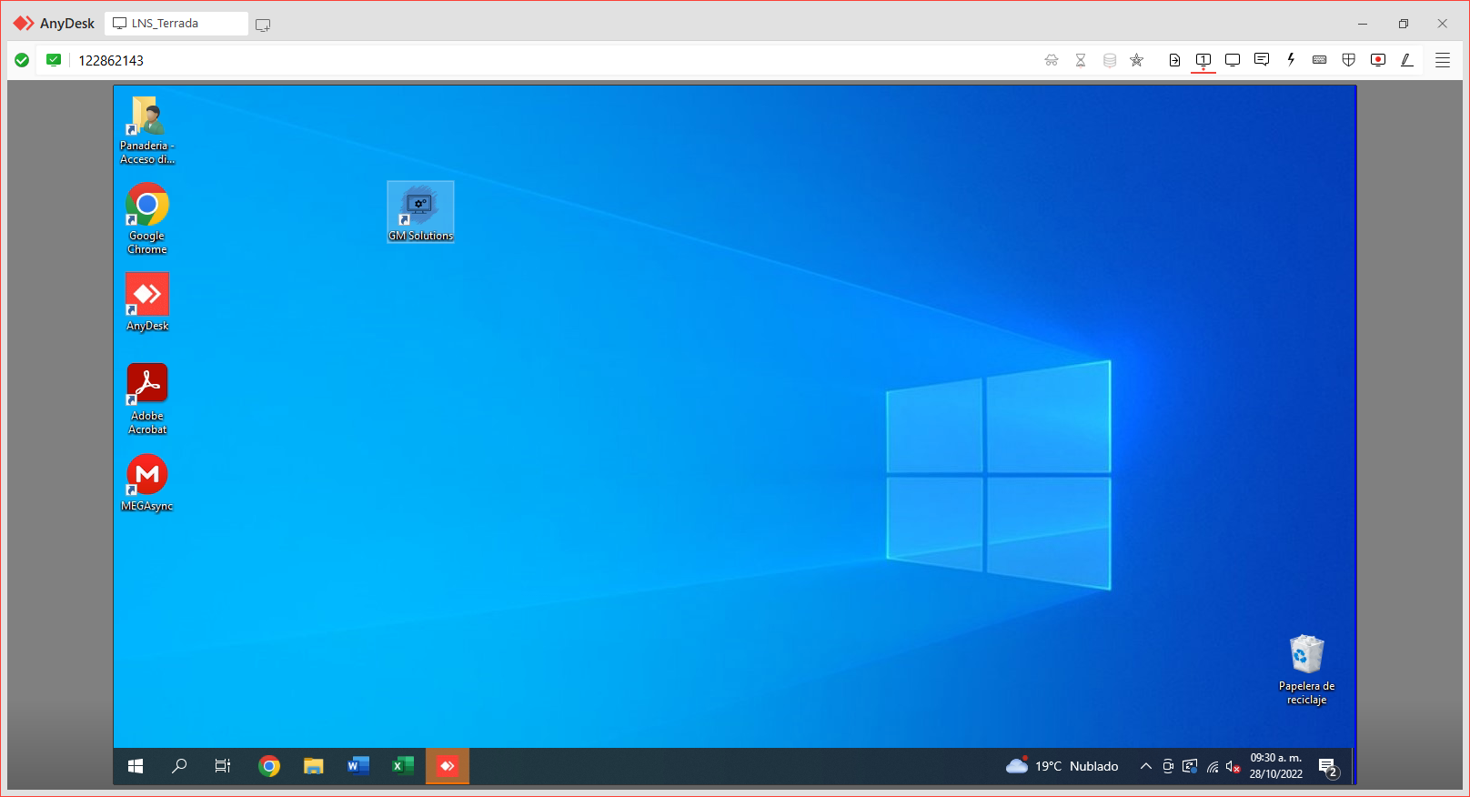

El icono para el ingreso al sistema Pyro se encuentra como GM Solutions. Al ingresar se mostrará una venta de inicio de sesión, aquí debe proporcionarle al sistema los datos previos dados por la persona encargada. Presionar INICIAR

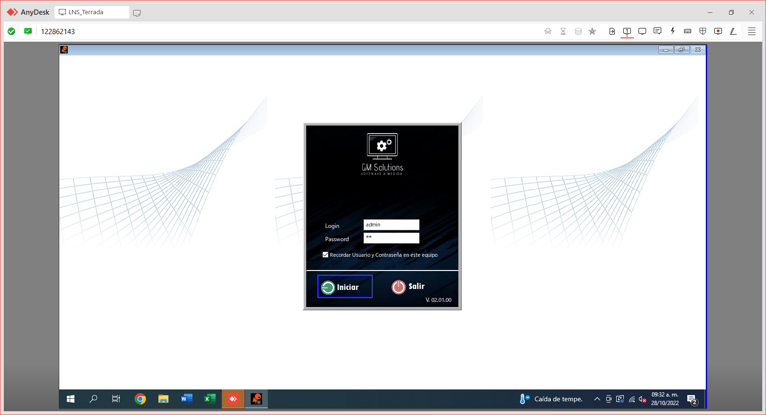

Una vez realizado el ingreso, el sistema abrirá de forma automática el facturador

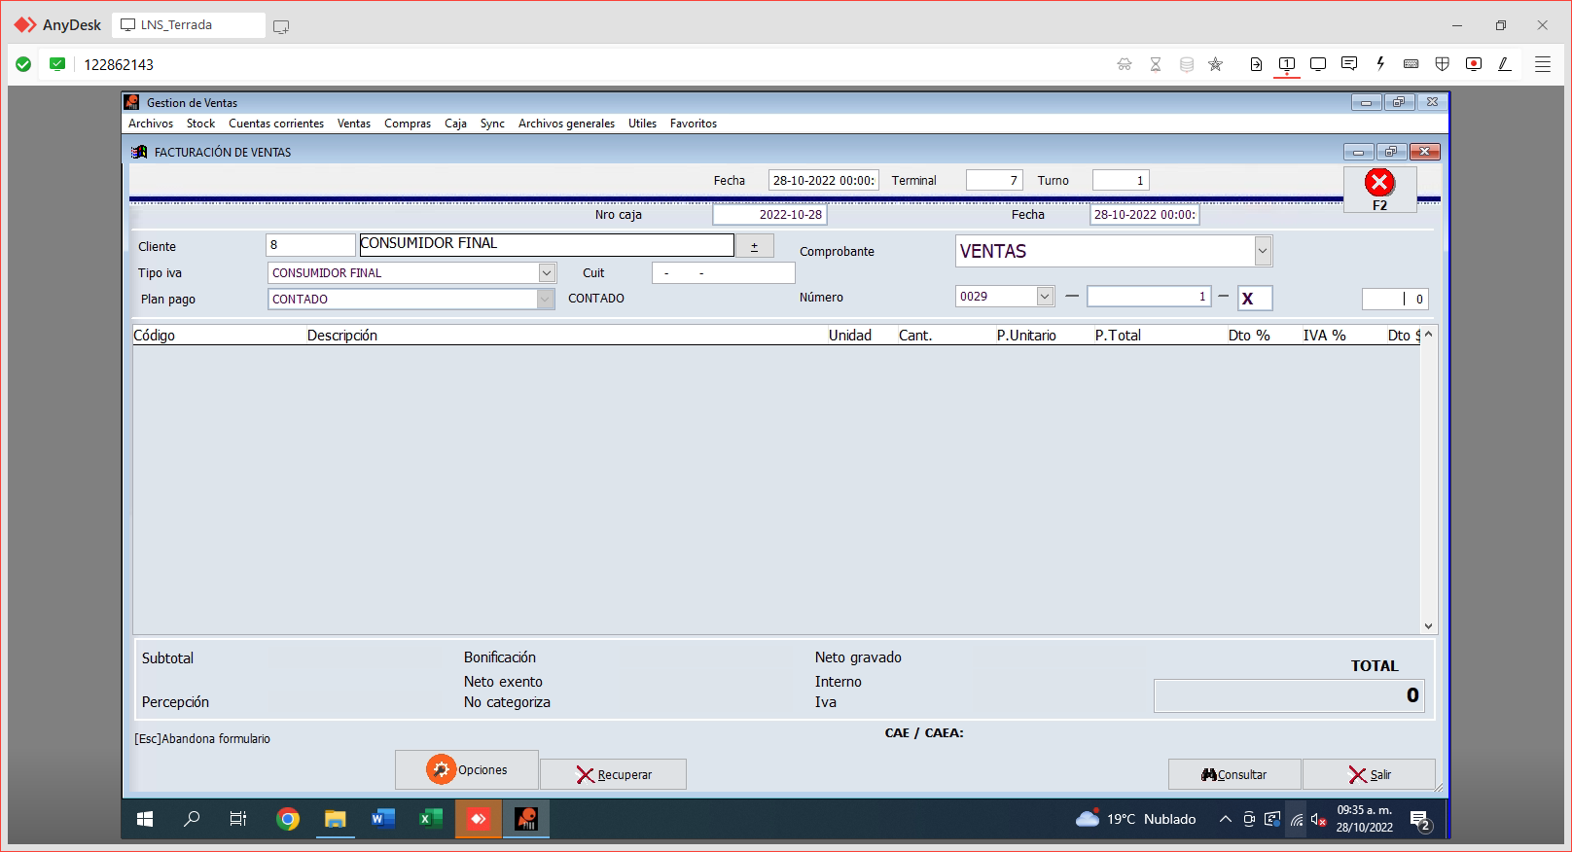

El facturador controlará la fecha del sistema y la del pc, y si fuera necesario abrirá la caja automáticamente.

Ya se encuentra listo para realizar las operaciones diarias.

# MOSTRADOR

## CONCEPTOS BASICOS

Antes de empezar a generar comprobantes, comentaremos conceptos básicos que servirán a lo largo del instructivo.

A partir de ahora hablaremos de Facturas y Créditos de forma generalizada.

El concepto de Línea 1 y Línea 2 (L1 y L2)

Factura de L1, es una Factura Electrónica, Crédito L1 es una Nota de Crédito, Factura L2 es un Venta Interna y Crédito L2 es una devolución interna.

## AREAS DE TRABAJO

En el Encabezado del comprobante, podemos cambiar el cliente o el comprobante, este último normalmente sucede cuando debemos hacer un CREDITO.

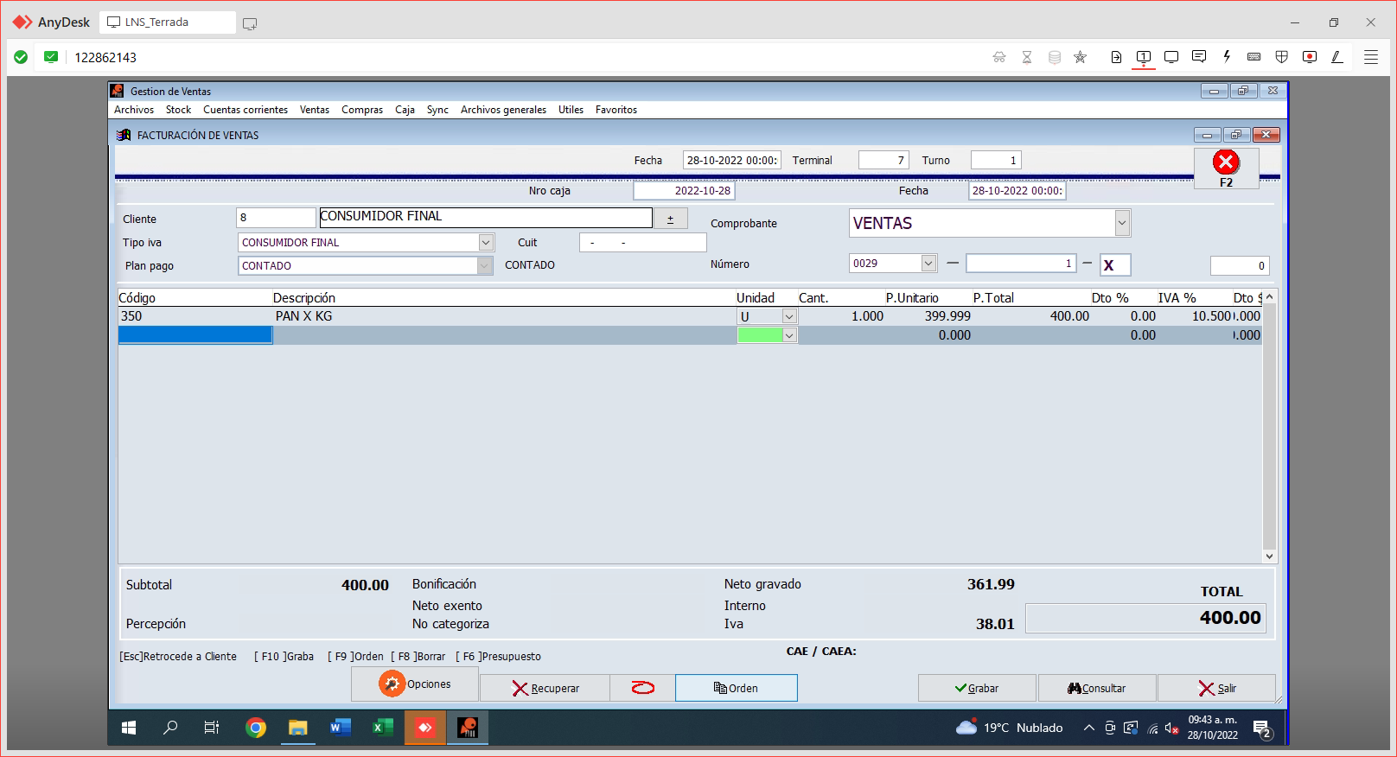

Cuando queremos cambiar el cliente, ya sea por en general Pedido Ya o un Empleado etc. Nos paramos sobre el “Código” del Cliente y escribimos ya sea un numero o letras. Si el valor es un numero el sistema buscara un Cliente que tenga ese valor.

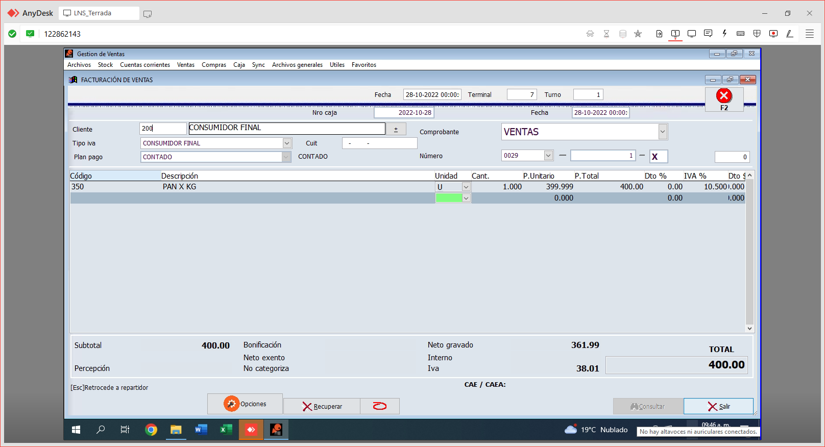

Si en cambio buscamos por nombre, por ejemplo, PEDIDO

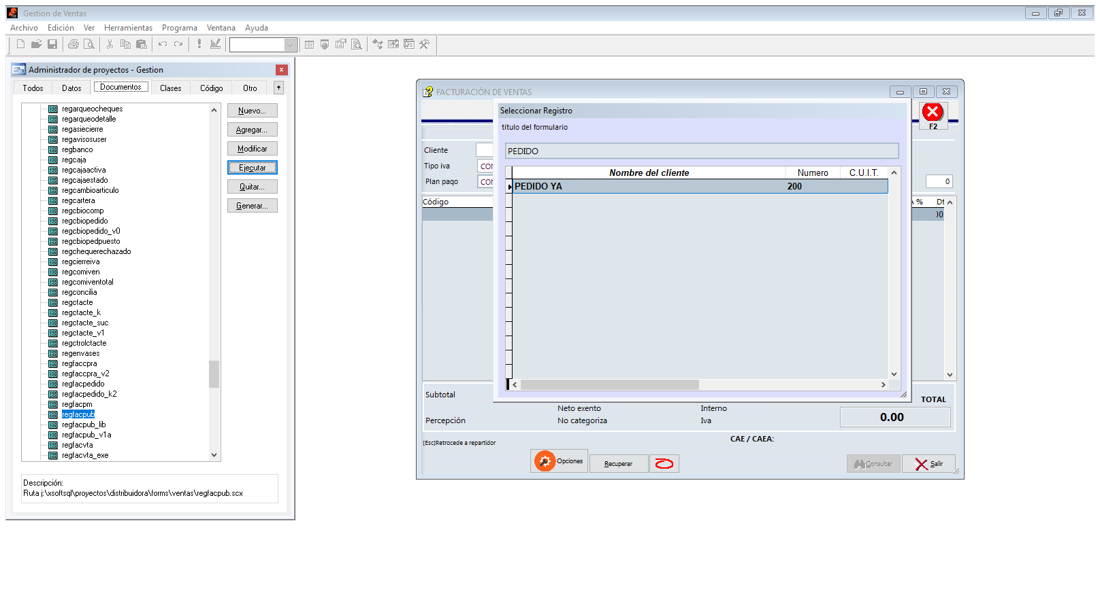

El sistema a partir de la tercera letra, empezara a buscar, así que se recomienda un mínimo de tres letras. También se puede buscar por CUIT.

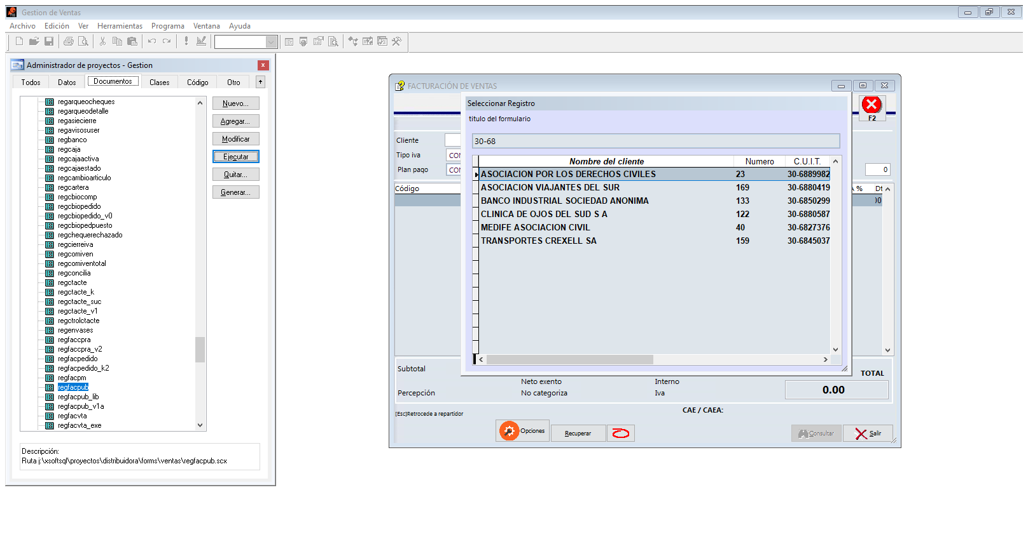

Mientras más se escriba, la búsqueda será más exacta, con los cursores pueden elegir entre las opciones y confirmar con ENTER.

Y luego confirmamos con ENTER (Siempre que se digite algo hasta no recibir el ENTER no se confirma).

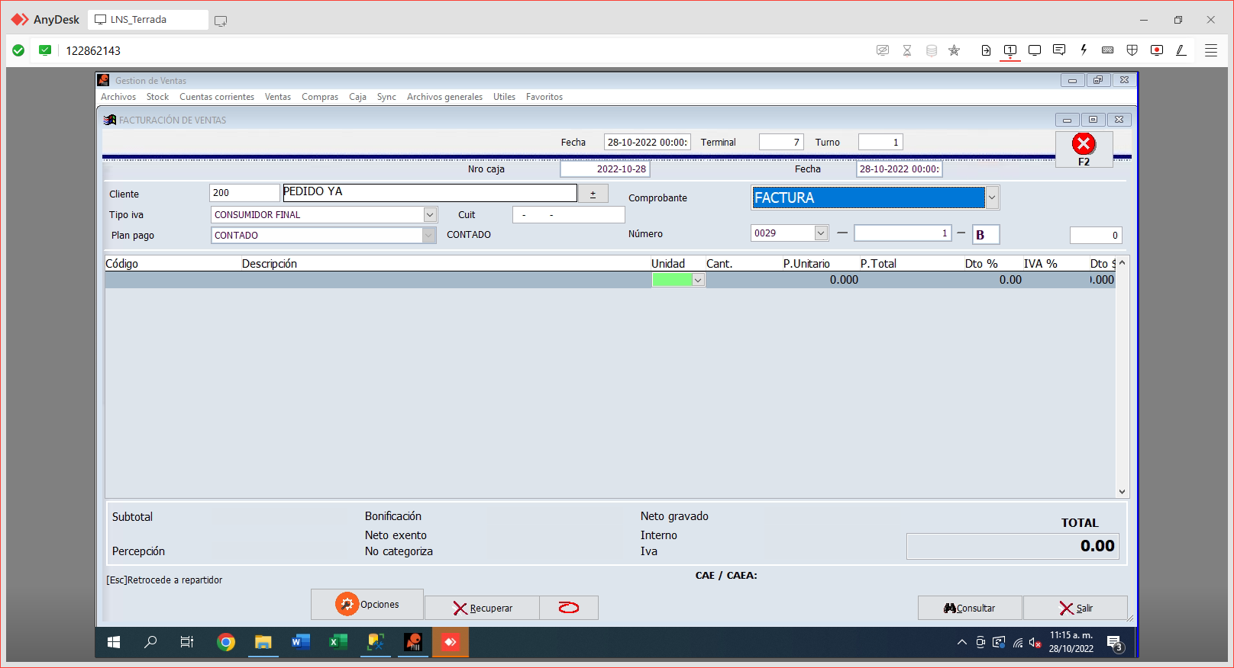

Normalmente, se pulsará ENTER hasta llegar a la carga de artículos, si fuera necesario cambiar de comprobante, hay varias formas:

* Usar las flechas del teclado para subir y bajar entre la lista.
* Presionar Barra Espaciadora y abrirá la lista, se puede usar las fechas para elegir la que se necesita
* Presionar la primera letra de lo que se desea buscar. Ejemplo si presionamos D se elegirá DEVOLUCION.

Luego se proseguirá a presión ENTER hasta llegar al área de Artículos.

Cuando llegamos al código de artículos. Podemos buscar por el código si es que se conoce a que producto está relacionado.

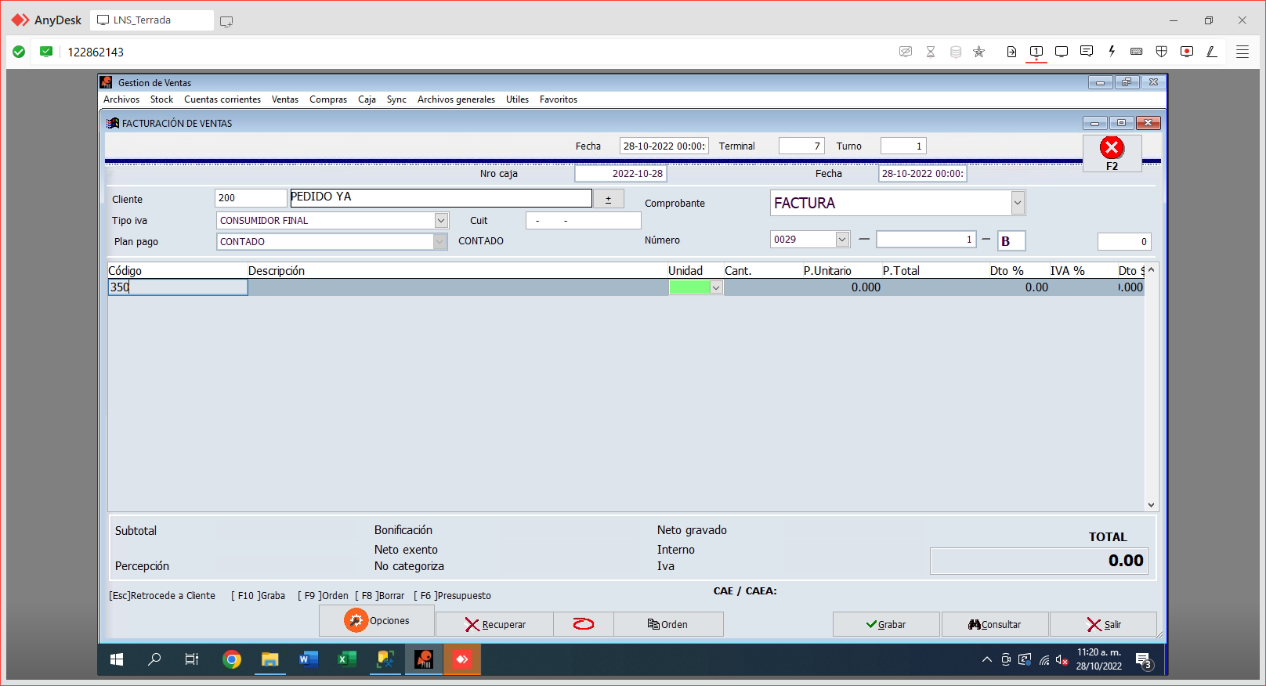

Al presionar ENTER confirma el 350 y cargara el articulo PAN X KG.

Otra manera de buscar un artículo es cuando el Código esta vacío, presionar TAB.

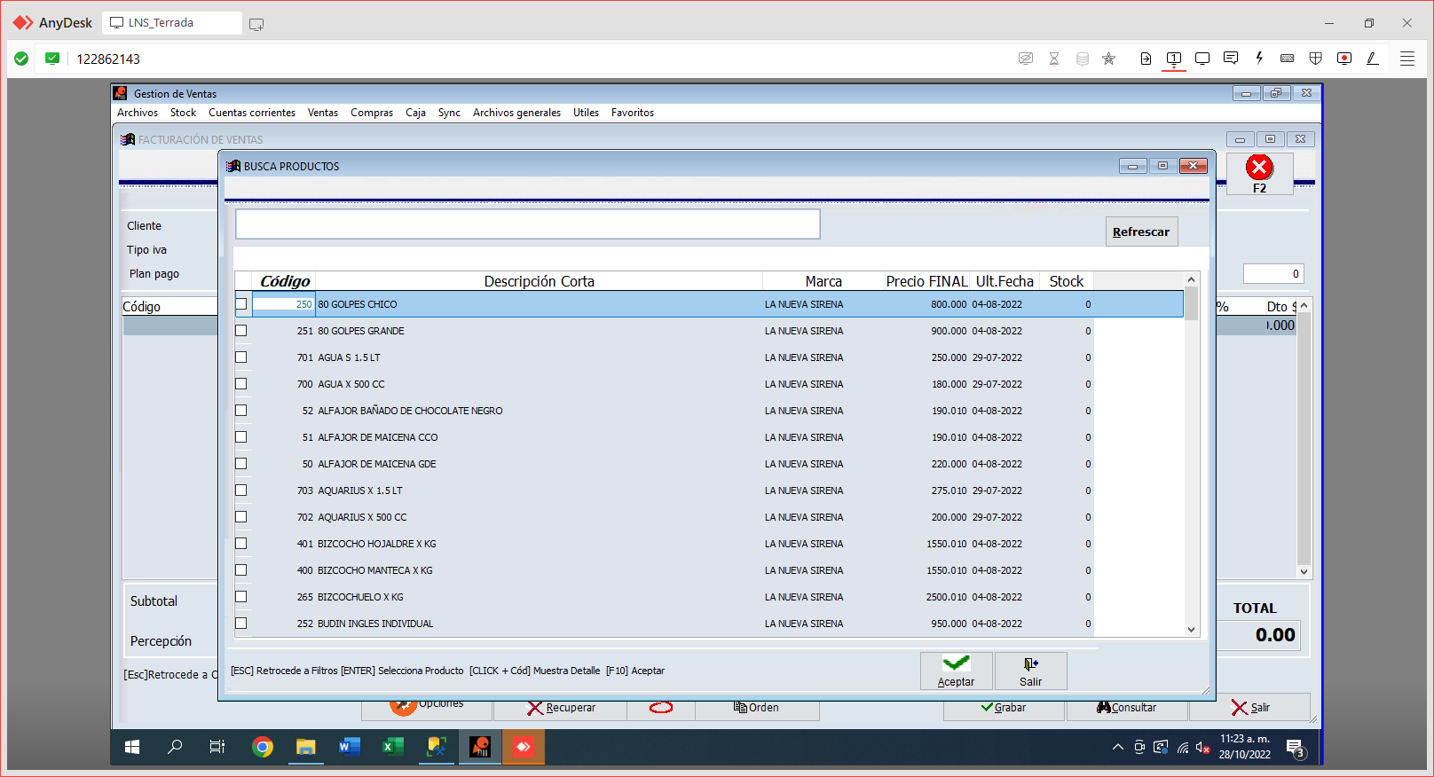

Esto abrirá un buscador, donde podemos empezar a digitar PARTES del nombre y el sistema buscara combinaciones, estas PARTES deben estar separas por ESPACIO.

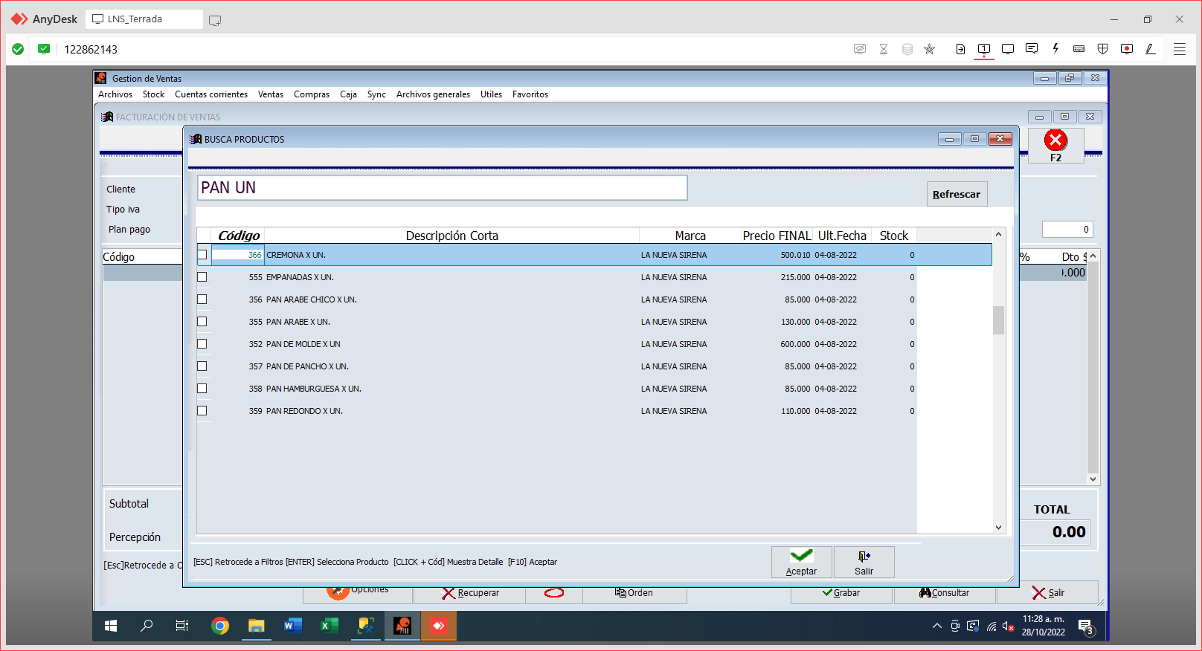

Con los cursores del teclado se debe elegir que producto es el que se busca y presionar ENTER para confirmar la búsqueda. Una vez vuelto al facturador, se presiona ENTER para confirmar el producto.

En ambos casos el siguiente paso nos posicionara en la CANTIDAD.

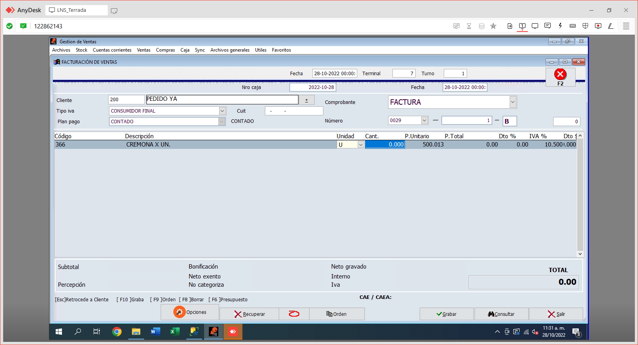

En este momento nos encontramos con varias opciones, dependiendo del cliente que se esté cargando.

### Cliente Normal

Definimos a un cliente normal a todos los clientes que no son Pedido Ya o similares.

Si el producto se vende por unidad, aquí se puede poner las unidades entregadas, y presionando ENTER hasta que el sistema, genere una nueva línea y se posicione en el CODIGO.

En cambio, si el producto es pesable, se puede omitir la CANTIDAD, presionando ENTER hasta llegar al TOTAL. Aquí se debe cargar el precio que da la balanza.

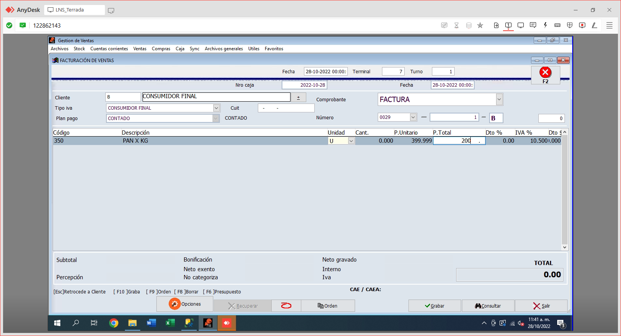

Se confirma con ENTER y el sistema recalculara las CANTIDADES para que del TOTAL.

Luego el sistema agregara una nueva línea para el siguiente artículo.

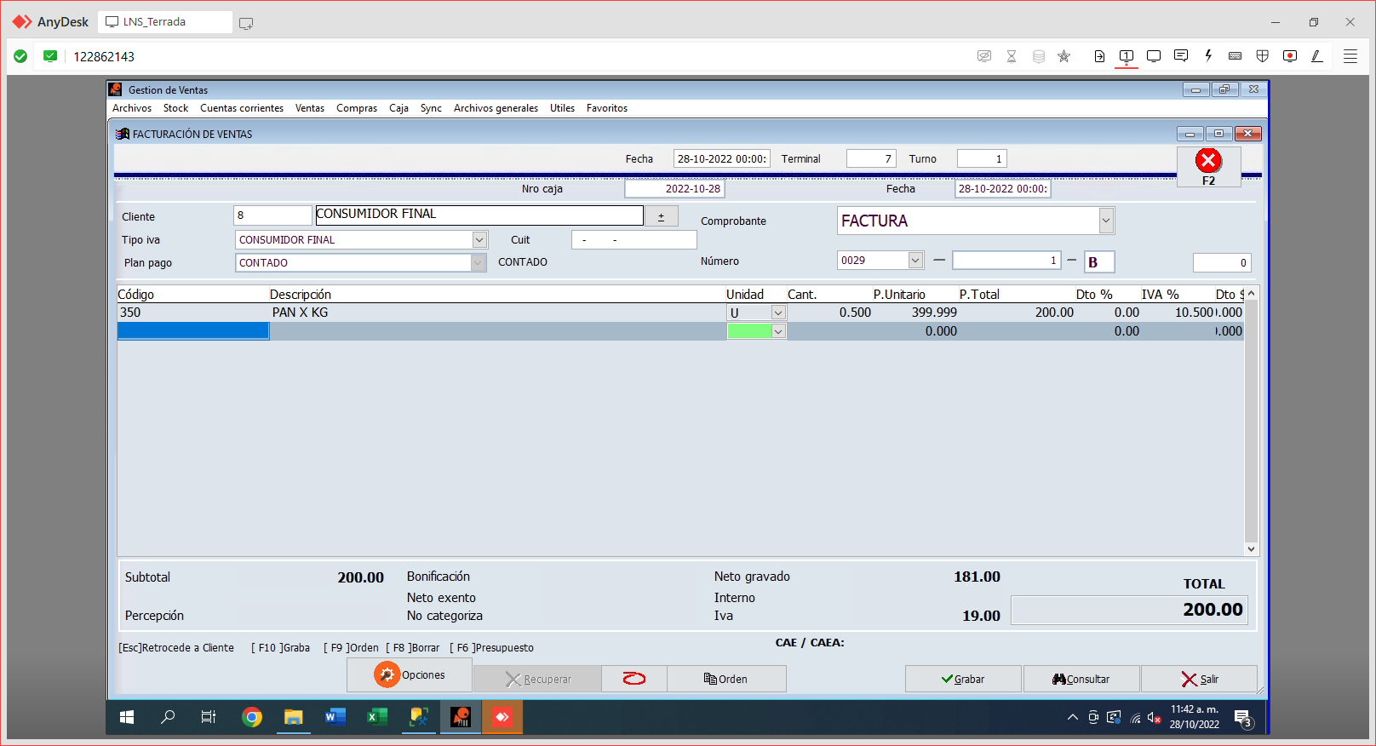

### Cliente Pedido Ya

El Cliente de Pedido Ya (PY) es el 200. Este tipo de cliente tiene funciones especiales.

Esta las determinaremos en un Anexo a posterior.

## FUNCIONES EN ARTICULOS

Existen atajos de teclado dentro del área de artículos para realizar distintas funciones

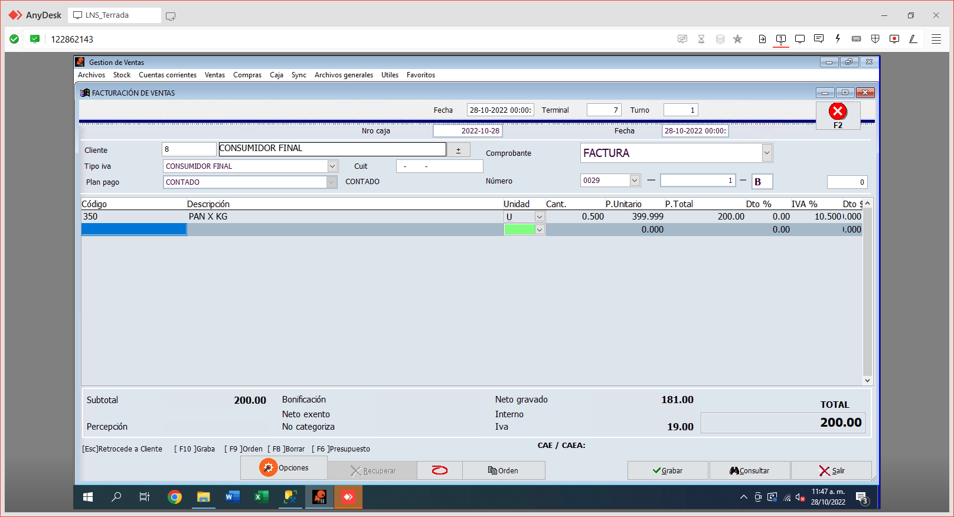

* Tecla ESC, permite subir al Área de Encabezado y cambiar el cliente. Cabe destacar si se debe cambiar de cliente, tener el área de Artículos vacía, ya que hay clientes que deben aplicar distintas funciones, como por ejemplo Descuento de Empleados. Y si hay algún artículo cargado, no se refrescara los datos.
* Tecla F8, permite eliminar la línea del articulo seleccionado.
* Tecla F9, el comprobante se graba como una Factura L2 (Siempre es una Venta. Si se tiene elegido un Crédito L2 “Devolución”, cambia a Venta)
* Tecla F10, confirma el comprobante y lo graba.

## FINALIZANDO EL COMPROBANTE

Una vez que los artículos están cargados y se desea finalizar el comprobante, como se mencionó hay dos formas, F9 Graba “Factura” L2 o F10 Graba el comprobante.

También se puede usar el MOUSE y presionar el Botón correspondiente. ORDEN o GRABAR.

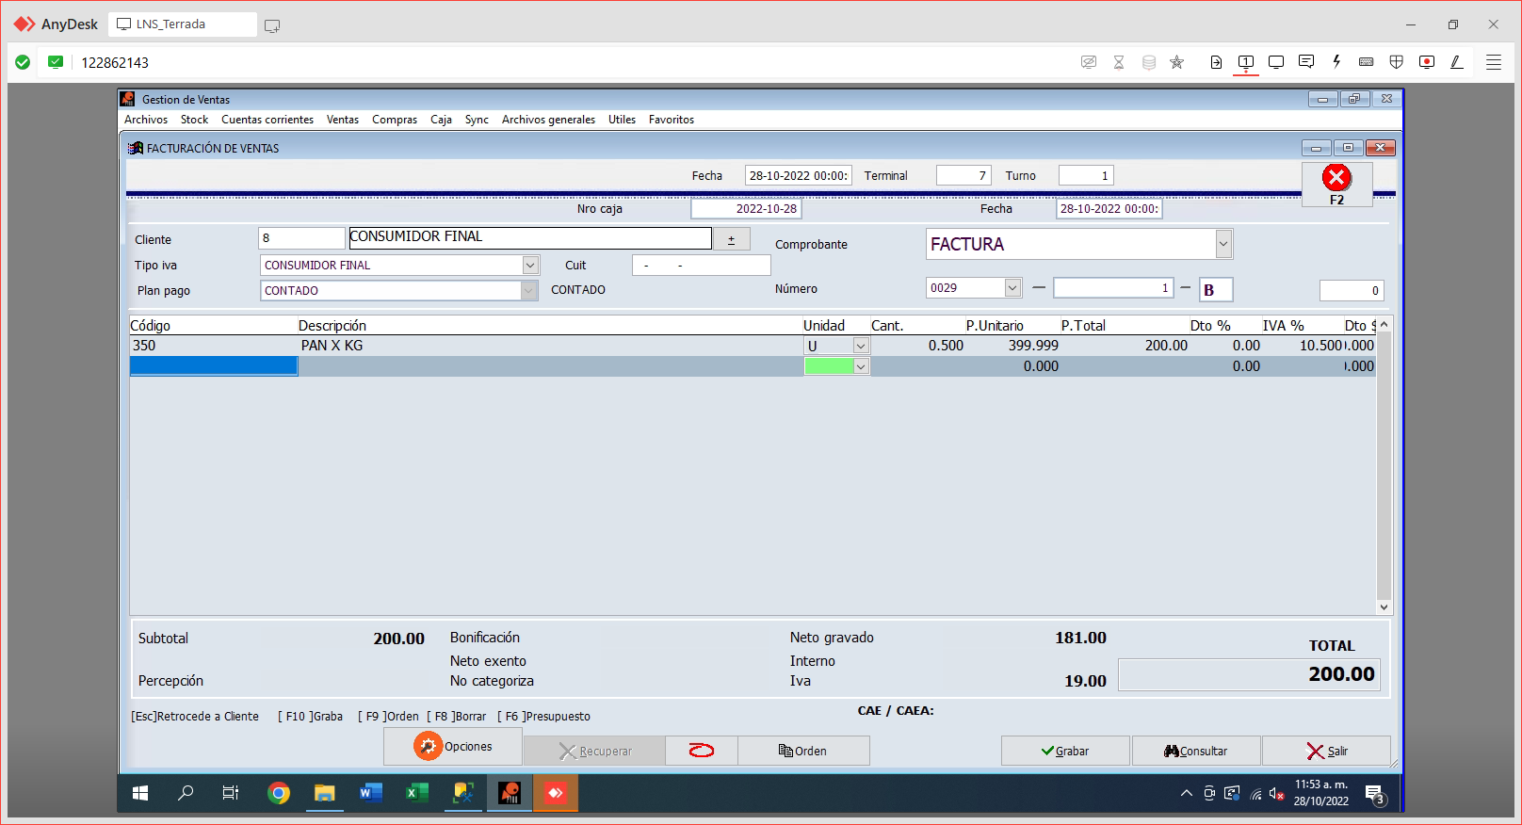

Si se presionó F9 o Botón ORDEN o el comprobante es una DEVOLUCION. El sistema pedirá confirmar el comprobante y pedirá confirmar la impresión.

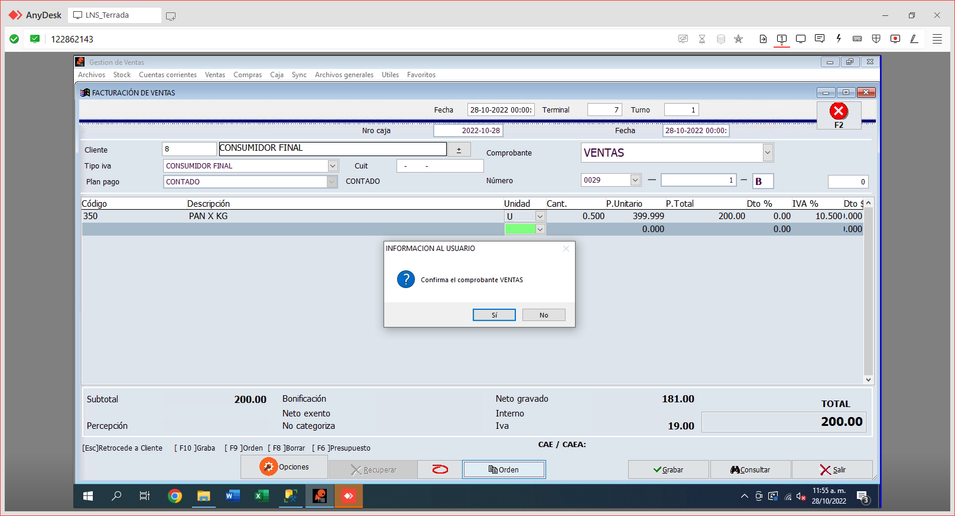

Se debe presionar ENTER para confirmar.

Otro comprobante lo que pasara, es que se pedirá los valores que se están recibiendo de parte del cliente.

Por defecto la operación se realizará de contado. Entonces apenas se abra la ventana de valores, se puede confirmar con la tecla + o Botón SALIR.

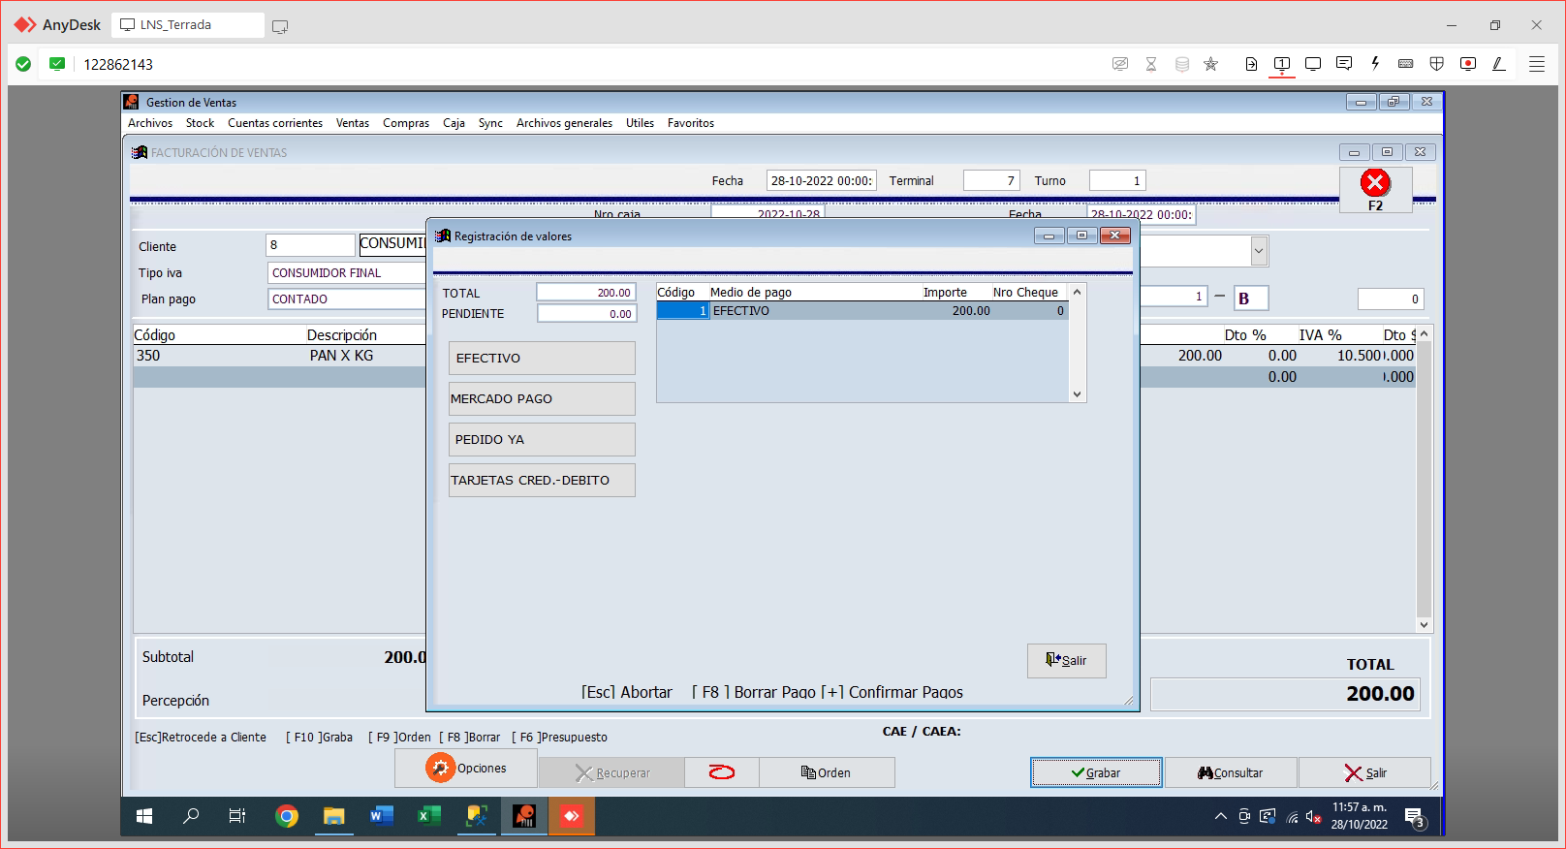

Si se desea cambiar a otro valor, con el mouse se hace click sobre la lista, por ejemplo, MERCADO PAGO.

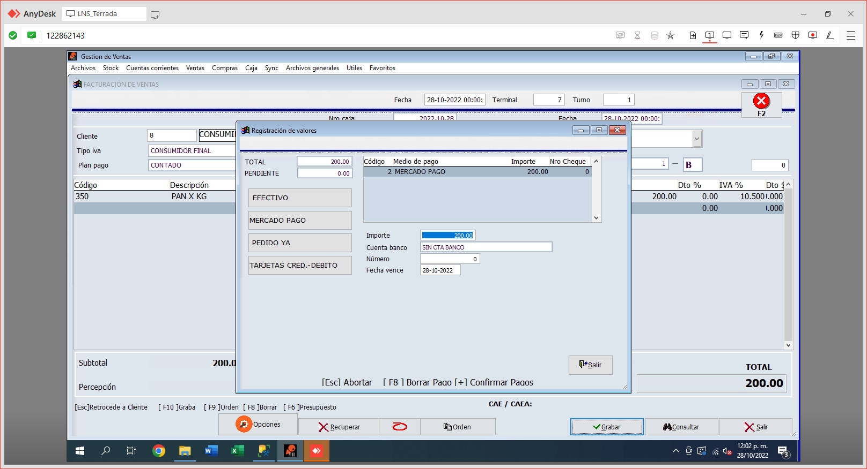

Se debe presionar ENTER hasta que se confirme el valor.

Si por ejemplo el cliente pagaría con DOS VALORES, por ejemplo 50 EFECTIVO Y 150 MERCADO PAGO. Los pasos son los siguientes.

Se presiona sobre el botón EFECTIVO, y se edita el valor por 50, confirmando con ENTER.

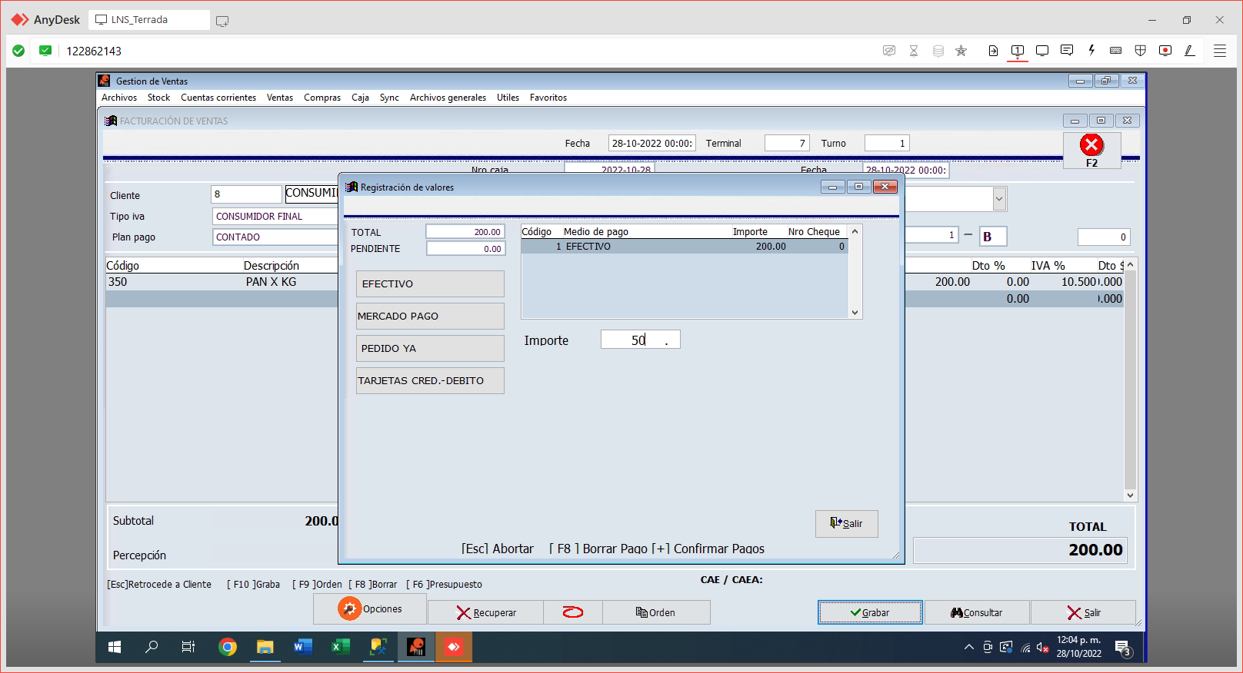

Luego se presiona MERCADO PAGO, y en el importe se carga 150. Por defecto el sistema carga el pendiente, pero podría será que haya un tercer valor, por eso se puede editar.

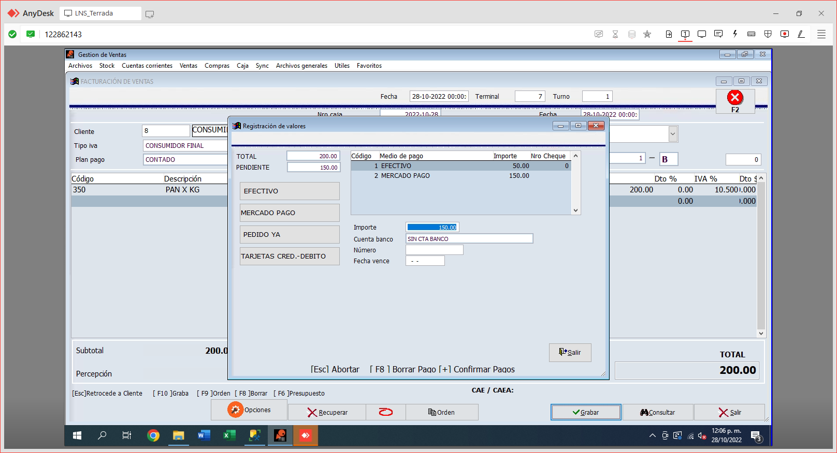

Presionar ENTER hasta confirmar el valor. Una vez que no haya nada que cargar la ventana queda de esta forma, y solo faltaría presionar + o botón SALIR.

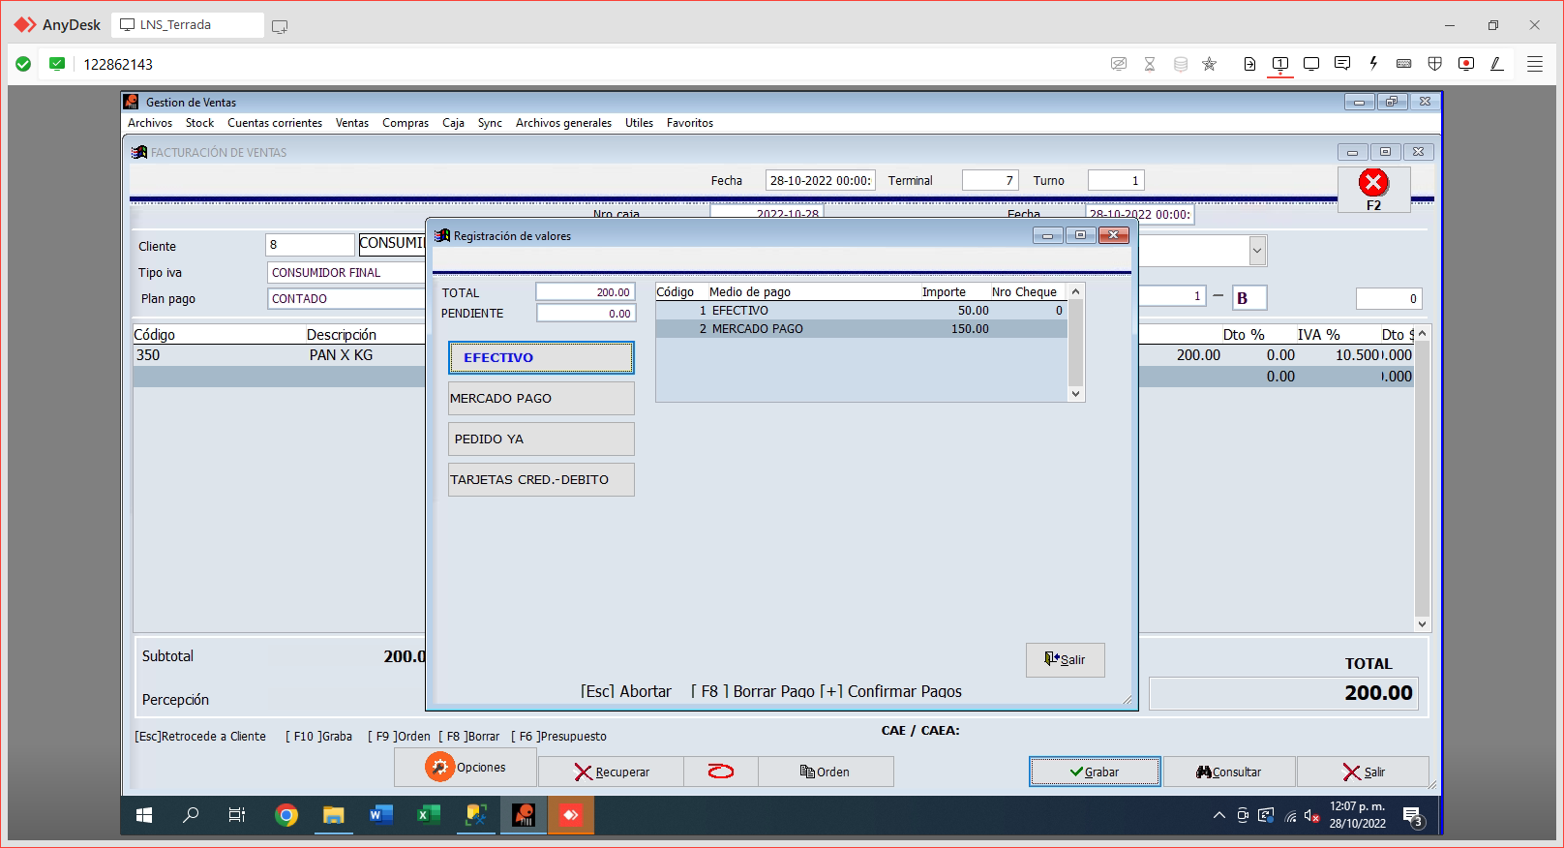

Para finalizar el sistema pedirá confirmación del comprobante.

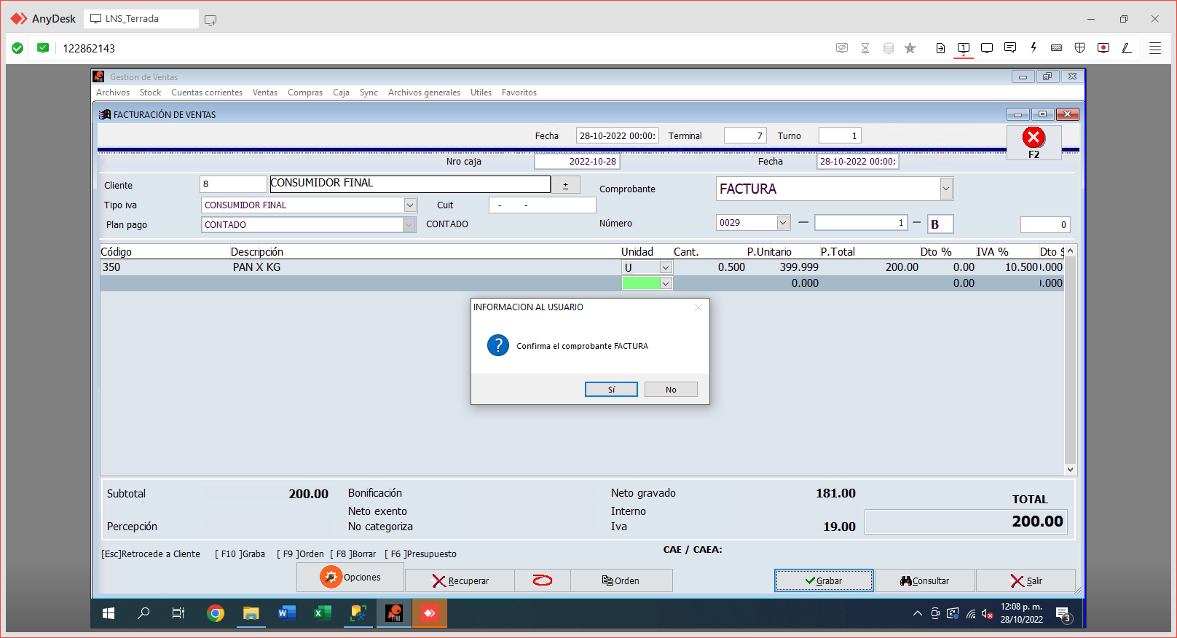

Una vez grabado, el sistema limpiara toda la pantalla, para el siguiente comprobante.

## CONSULTA DE COMPROBANTE

Se puede consultar un comprobante realizado anteriormente, para diferentes casos. Puede ser reimprimir o generar un crédito.

Para realizar la consulta, se debe ir a la parte inferior en el botón CONSULTAR.

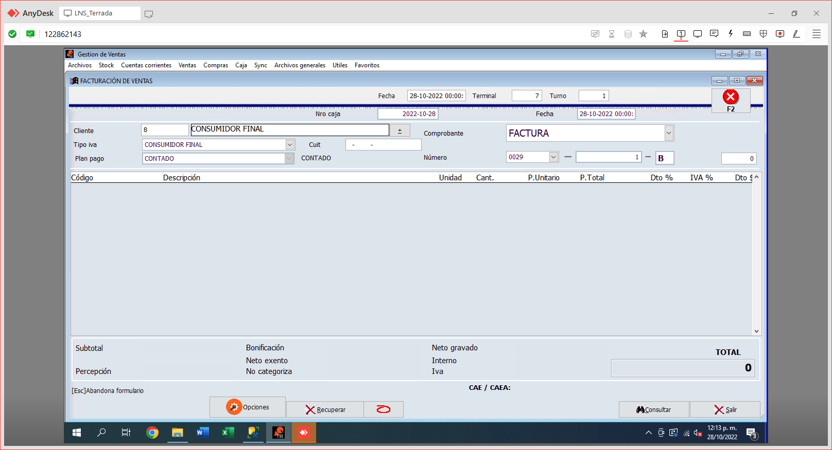

Esto abrirá la ventana de consultas.

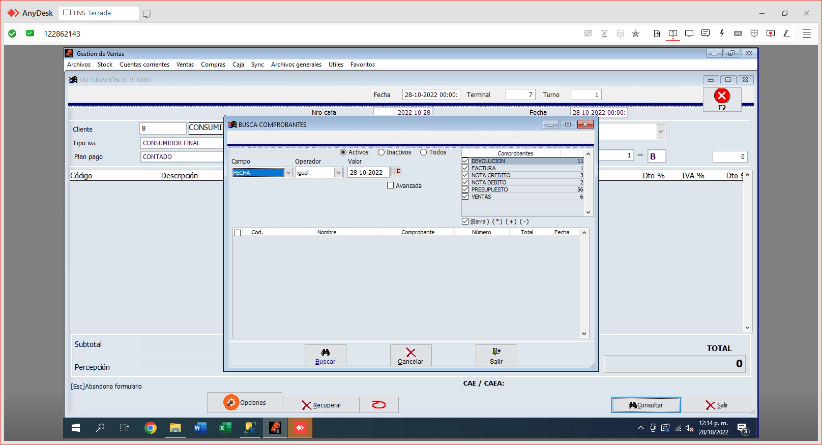

Aquí se pueden realizar diferentes filtros para realizar la búsqueda deseada. Pero en la mayoría de los casos, el operador buscara un comprobante emitido en el mismo día. Por ente solo presionando el botón BUSCAR, el sistema buscara TODOS los comprobantes que cumplan con los filtros.

Se puede destildar los tipos de comprobantes que no se quieran buscar, en la parte derecha de la ventana.

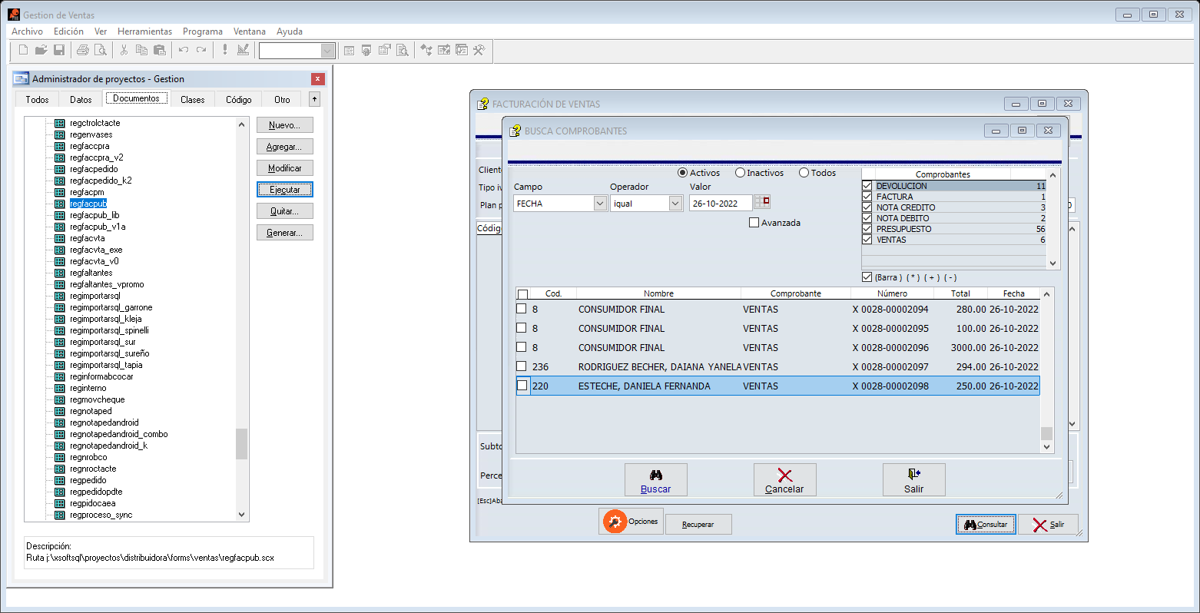

Luego se debe elegir el comprobante que se quiera consultar. Haciendo click sobre el recuadro blanco en la izquierda de la línea o presionando ENTER, esto marcara visualmente el recuadro/casilla, esto indica que ESE es el comprobante. Presionamos SALIR o Tecla ESC.

Volveremos a la pantalla principal, con el comprobante cargado.

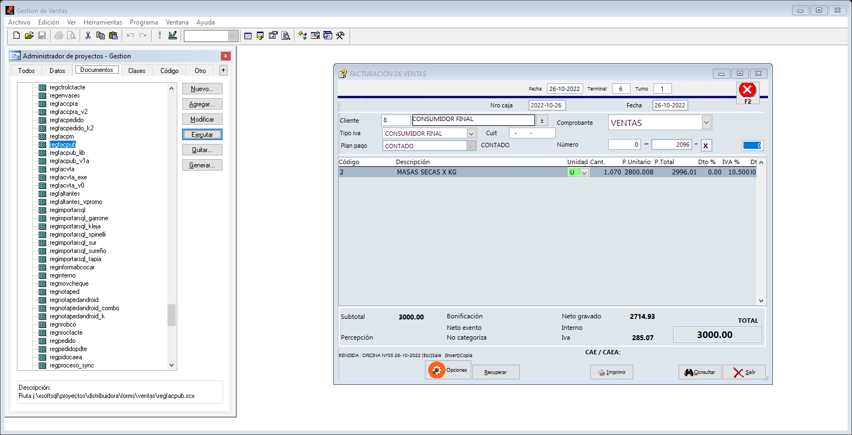

Si se necesita imprimir devuelta el comprobante. Presionamos el botón IMPRIMIR, esto abrirá dos opciones, se debe elegir la de la IZQUIERDA para mandar a la COMANDERA o DERECHA para enviar por correo electrónico.

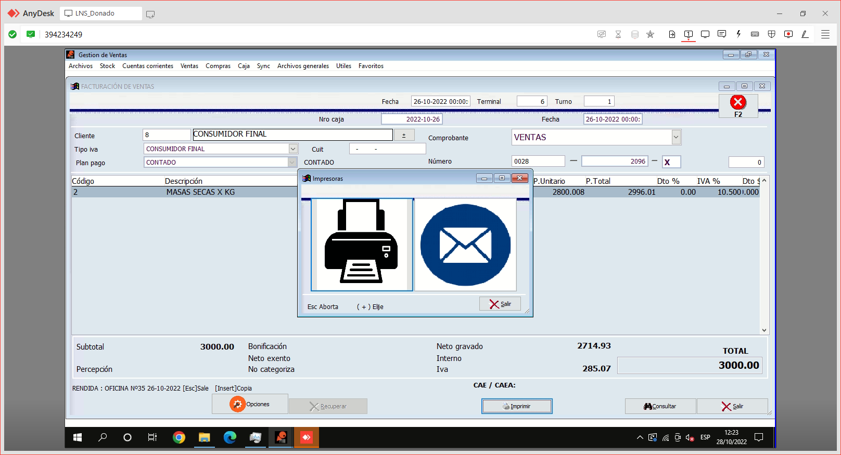

## GENERAR UN CREDITO.

Para generar un crédito de L1 o L2, se debe hacer los pasos indicados en 3.5 “Consultar Comprobante”. Una vez el comprobante que se cargue en pantalla, usar el botón OPCIONES.

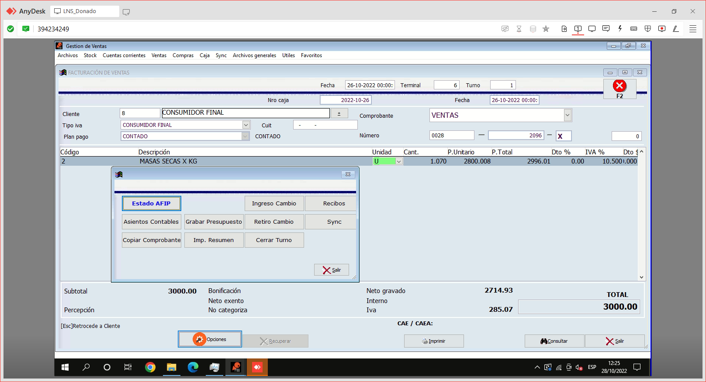

De las opciones que se despliegan, nos interesa, copiar Comprobante. Esto generara un comprobante nuevo, para el mismo cliente y artículos cargados.

El sistema nos posicionará sobre el Cliente, como es una copia para hacer un CREDITO, presionamos ENTER, ya que respetamos el mismo cliente. Y luego iremos a COMPROBANTE, aquí cambiaremos a NOTA DE CREDITO O DEVOLUCION, lo que corresponda.

Luego presionaremos ENTER hasta llegar al área de artículos. Y Presionamos F10 o Botón GRABAR.

Aquí se abrirá una ventana, indicando el motivo del Crédito. Existen dos versiones. L1 y L2.

L2 es la versión más reducida, mostrando solo el motivo.

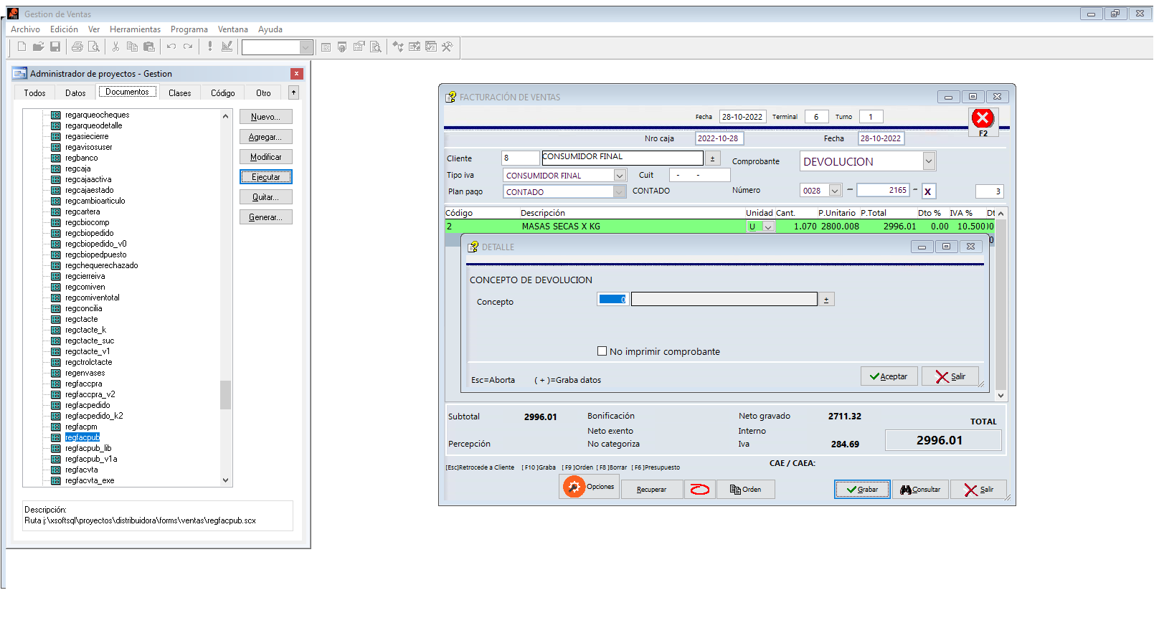

Aquí funciona como la sección de buscar cliente. Si se conoce el código de motivo/concepto del crédito, se coloca y presiona ENTER, si se desea buscar por nombre se digita el motivo y se abrirá la ventana de búsqueda. Por ejemplo, digitamos DEV.

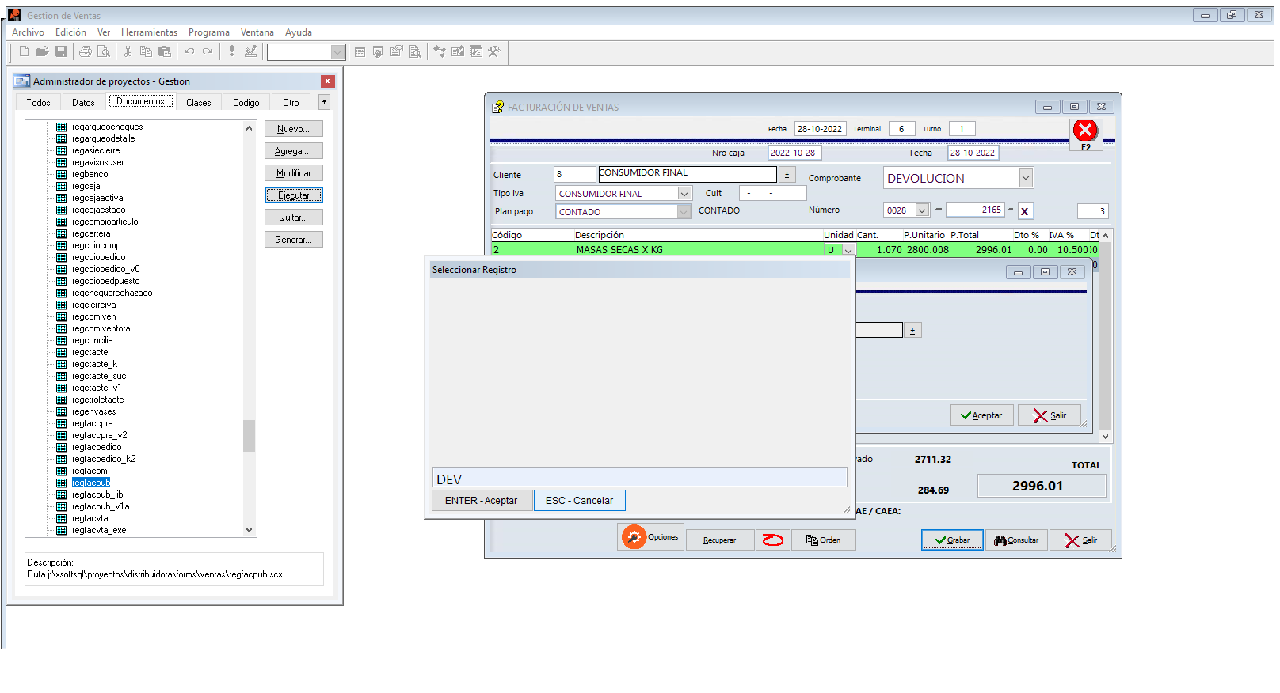

Presionamos ENTER para buscar.

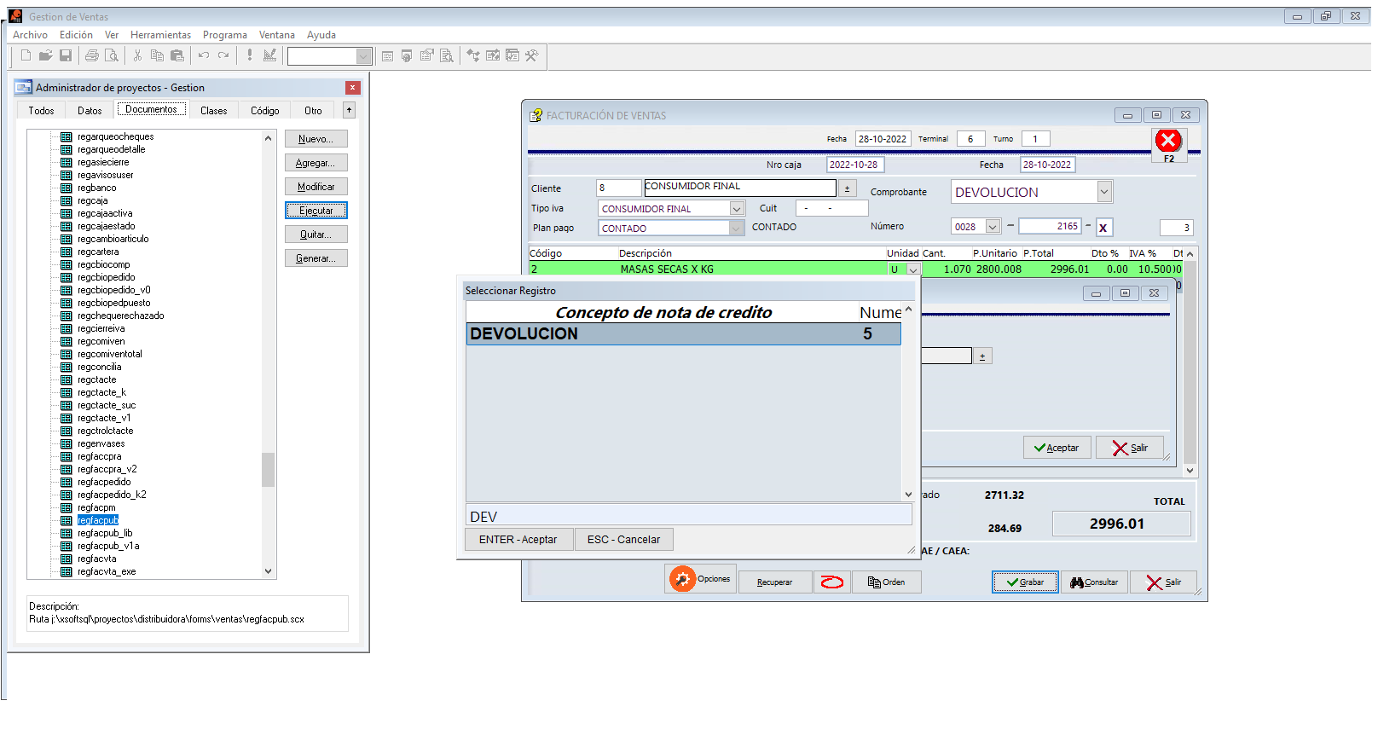

Otra opción es borrar DEV y digitar * (Asterisco) y Presionamos ENTER, esto lo que genera es que el sistema devuelva TODAS las opciones.

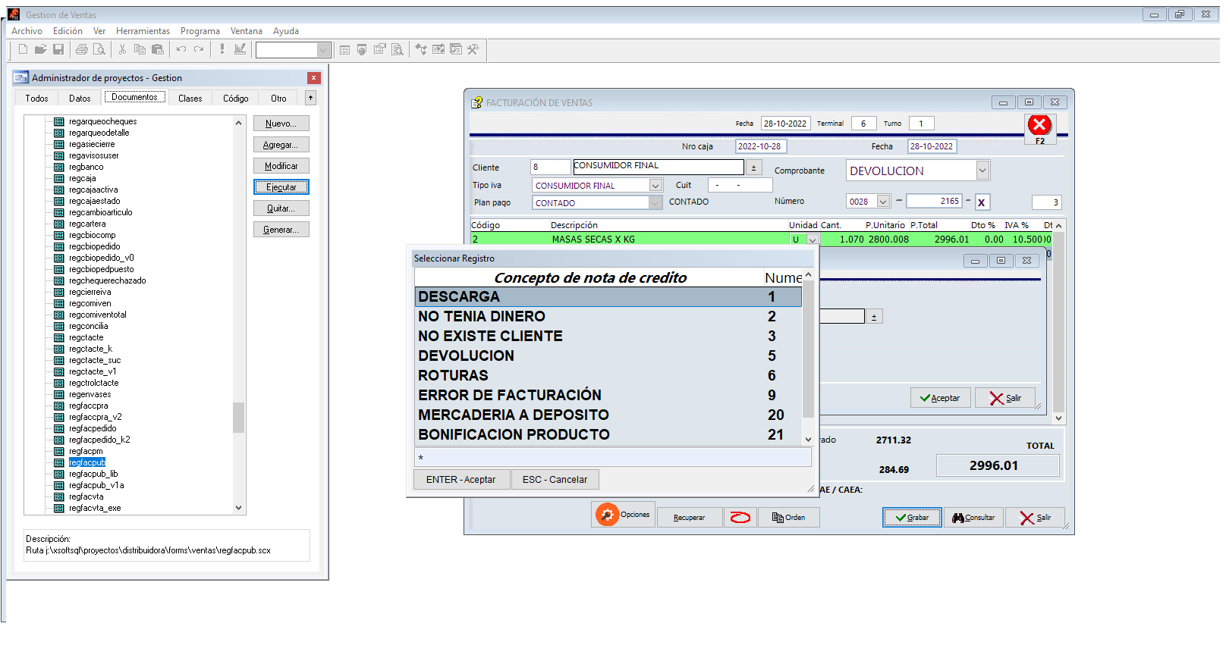

Luego de ver el resultado, podemos movernos con el teclado, buscando la que necesitamos. Confirmamos presionando ENTER.

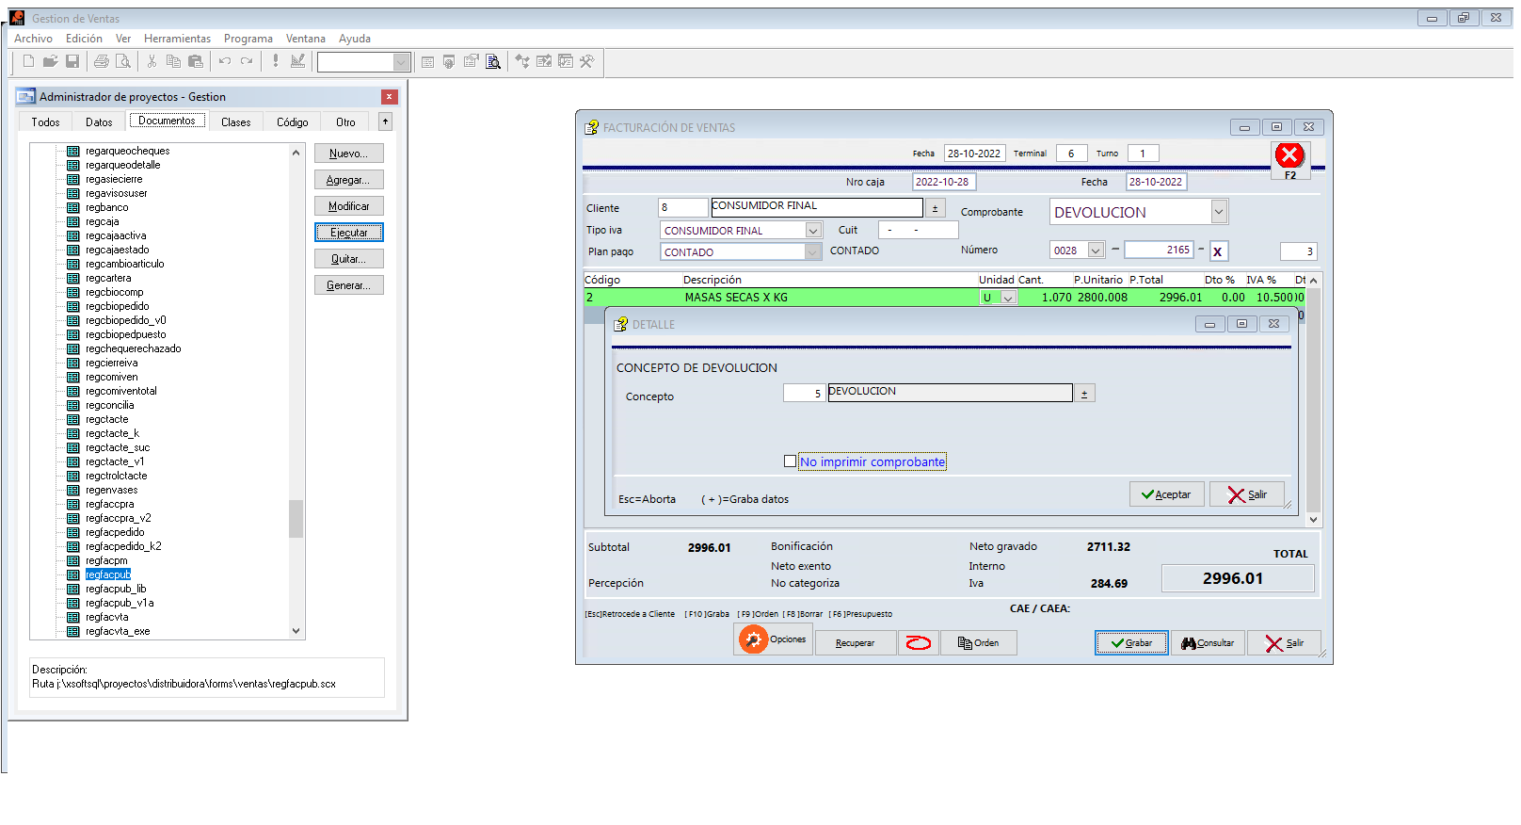

Volviendo a la ventana anterior, con el valor elegido. Presionamos ACEPTAR y luego confirmamos el comprobante.

En el caso que el crédito sea de L1. Las opciones cambian. Hasta la parte de buscar el motivo/concepto es exactamente igual. Pero se muestran valores requeridos de a que comprobante está relacionada la N. Crédito.

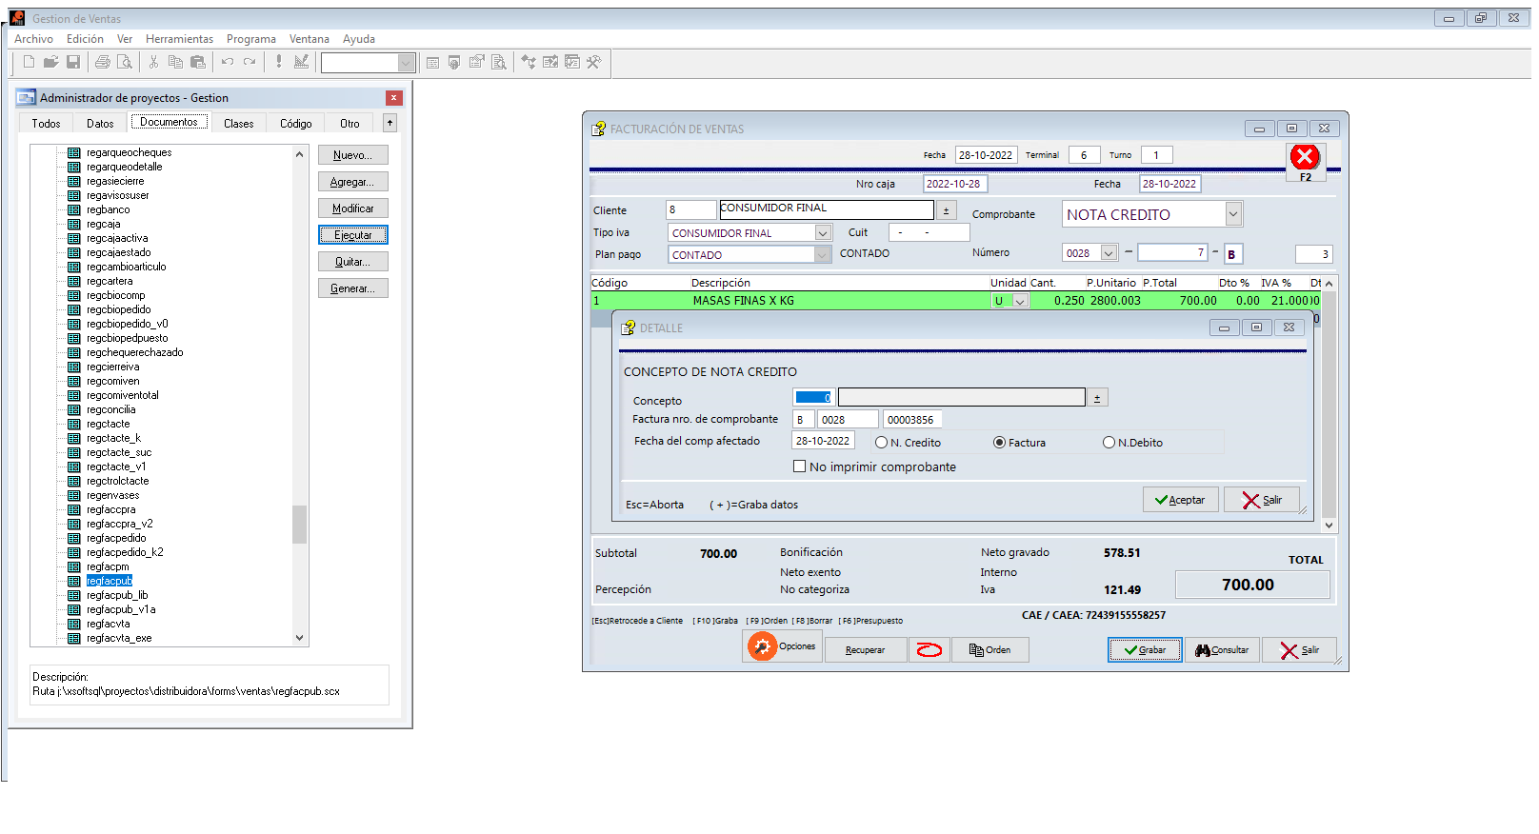

Si se usó la opción CONSULTAR-COPIAR, para realizar el crédito-l1, entonces los datos del comprobante original, ya vienen cargados y solo debemos confirmar con botón ACEPTAR. Pero esta la opción de hacerla sin copiar, ahí se debe cargar manualmente el número de factura y fecha EXACTOS. Ya que es información que se envía a la AFIP.

Por esos motivos lo mejor practica es usar CONSULTAR-COPIAR para los Creditos-L1.

## CIERRE DE TURNO

Una vez finalizada la jornada del operador, se debe realizar un cierre de turno, donde se imprime un resumen de las operaciones y automáticamente se abre el turno para el próximo operador.

Para eso usamos el botón OPCIONES y la opción CERRAR TURNO.

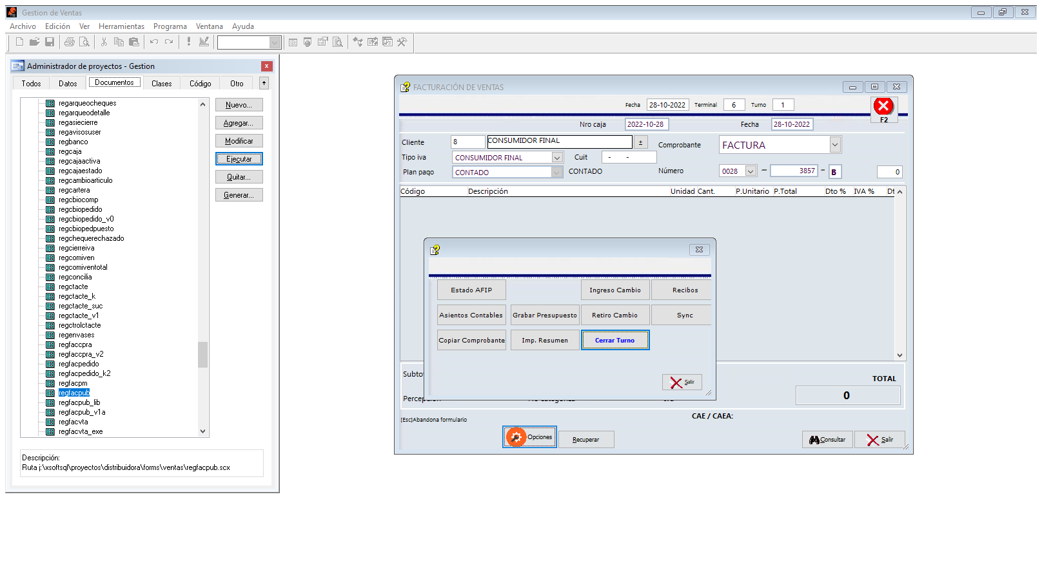

Nos abrirá la opción de elegir impresora, poner ACEPTAR por defecto.

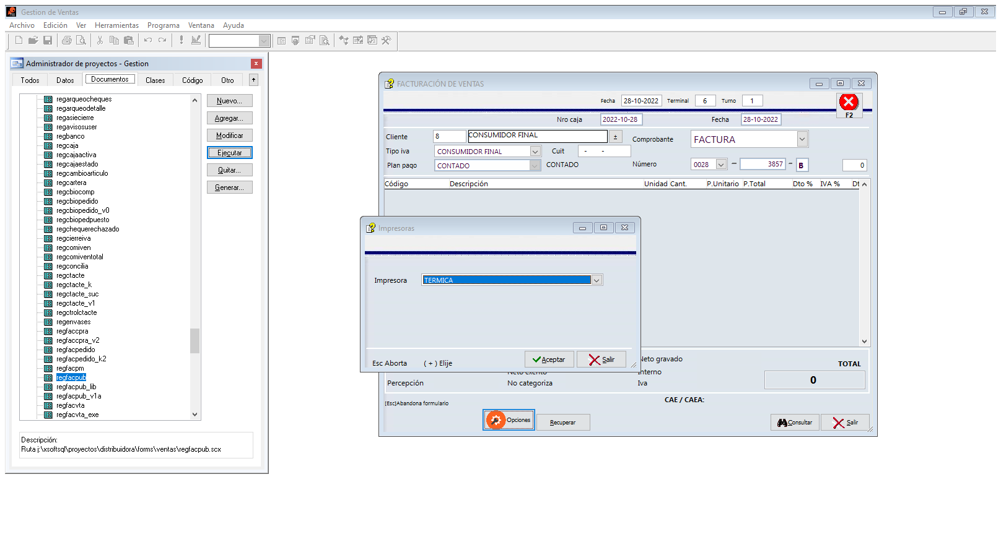

Esto imprime un resumen, y luego confirma la apertura del próximo turno.

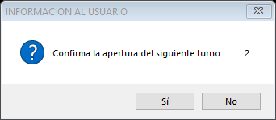

# PEDIDO YA (Código 200)

Este cliente tiene ciertas funciones distintas a otros clientes. Por eso se debe cambiar a este cliente antes de cargar los artículos.

La primera es que al momento de carga de artículos SIEMPRE se debe poner la CANTIDAD Y TOTAL que indica el ticket impreso por PY.

Pero en el caso normal de una vez digitado el TOTAL, el sistema NO cambia la CANTIDAD, sino el PRECIO UNITARIO.

Si el ticket de PY, muestra descuentos/promociones/comodines, es decir valores en NEGATIVO. Se debe cargar el articulo DESCUENTOS. Aquí se debe tener en cuenta que tipo de artículos tiene cargado el PEDIDO. Ya que debemos buscar un descuento que corresponda con la ALICUOTA DE IVA.

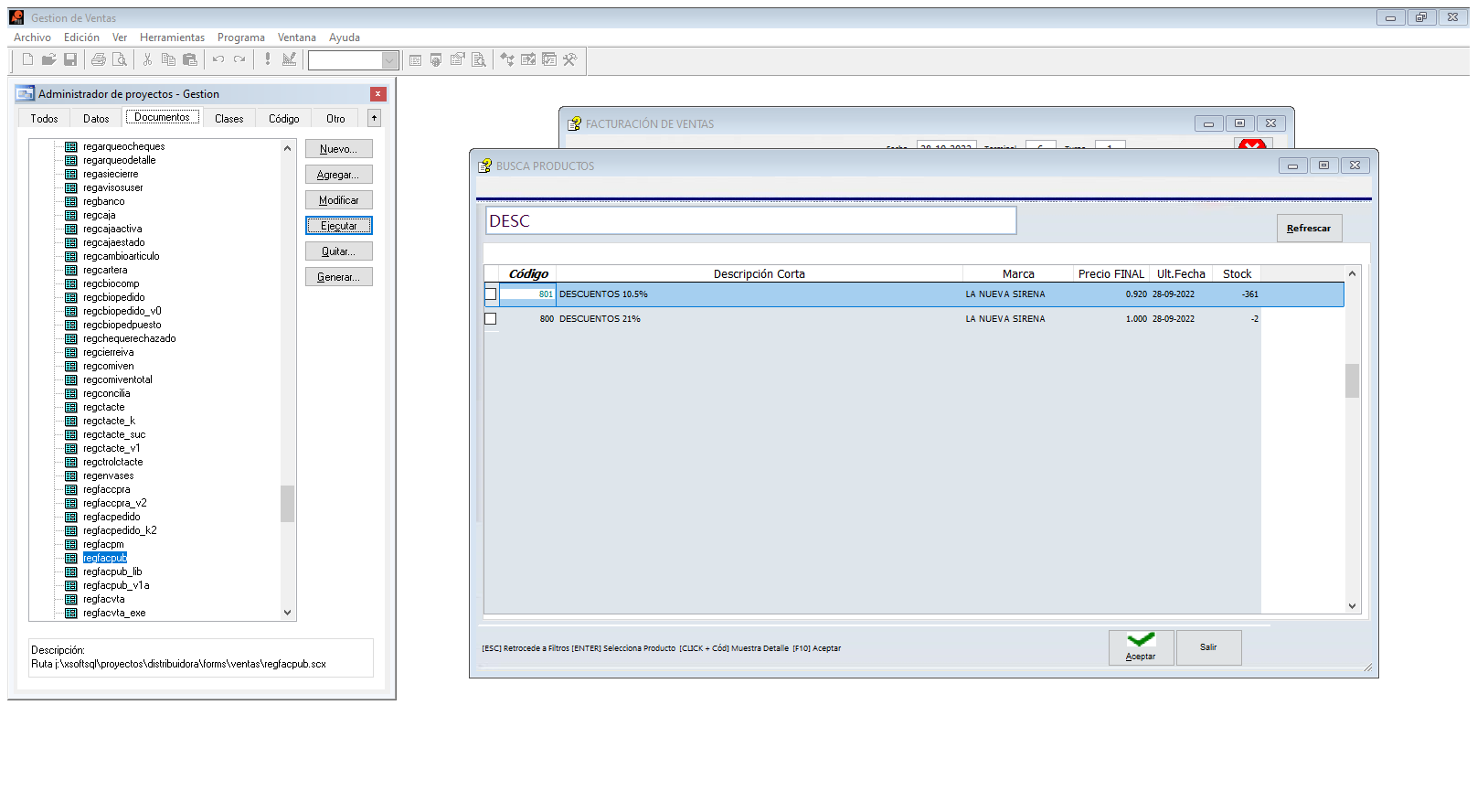

***¿COMO SABEMOS CUAL USAR?***

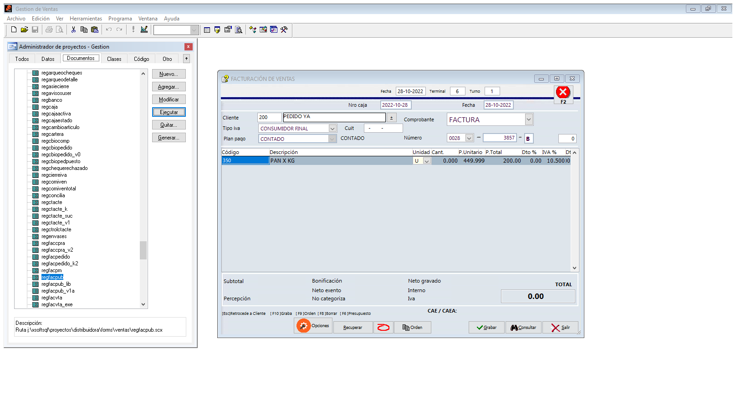

Al final de la línea se indica que IVA se está usando. En este caso es IVA 10.5%, así que si hay un DESCUENTO se debe elegir el Código 801.

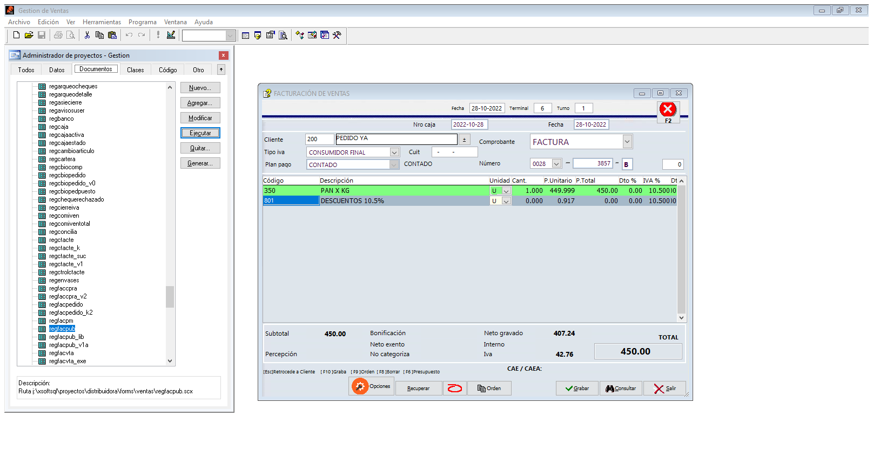

En cantidad se debe digitar 1. Y se debe cargar el TOTAL en NEGATIVO como indica el PEDIDO, es decir primero digitar – (MENOS) y luego TOTAL y confirmar con ENTER.

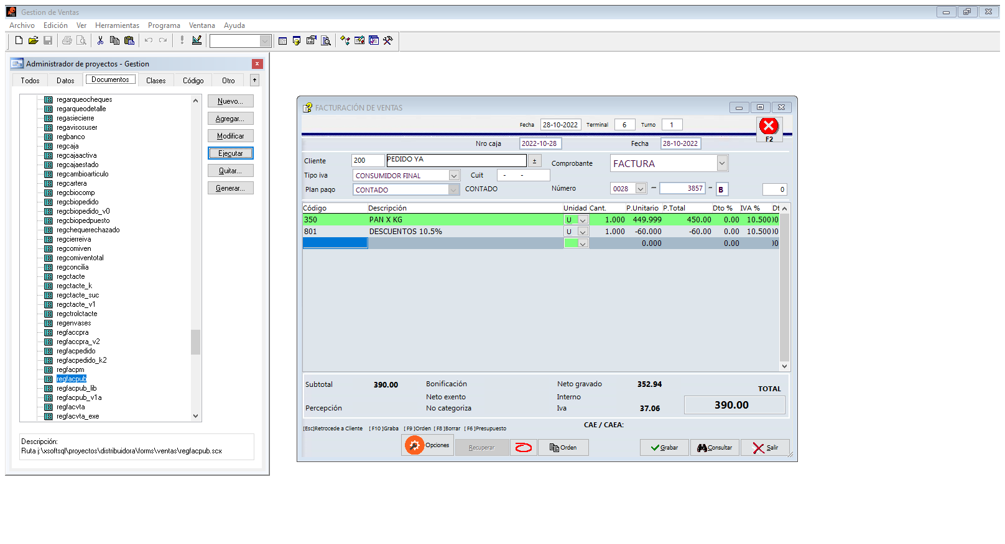

Una vez cargado todos los artículos y descuentos del PEDIDO, se presiona botón GRABAR o F10.

Y el otro cambio es cuando se confirma la FACTURA, muestra otro tipo de valores. Aquí se mostrarán solo dos opciones EFECTIVO Y PEDIDO YA.

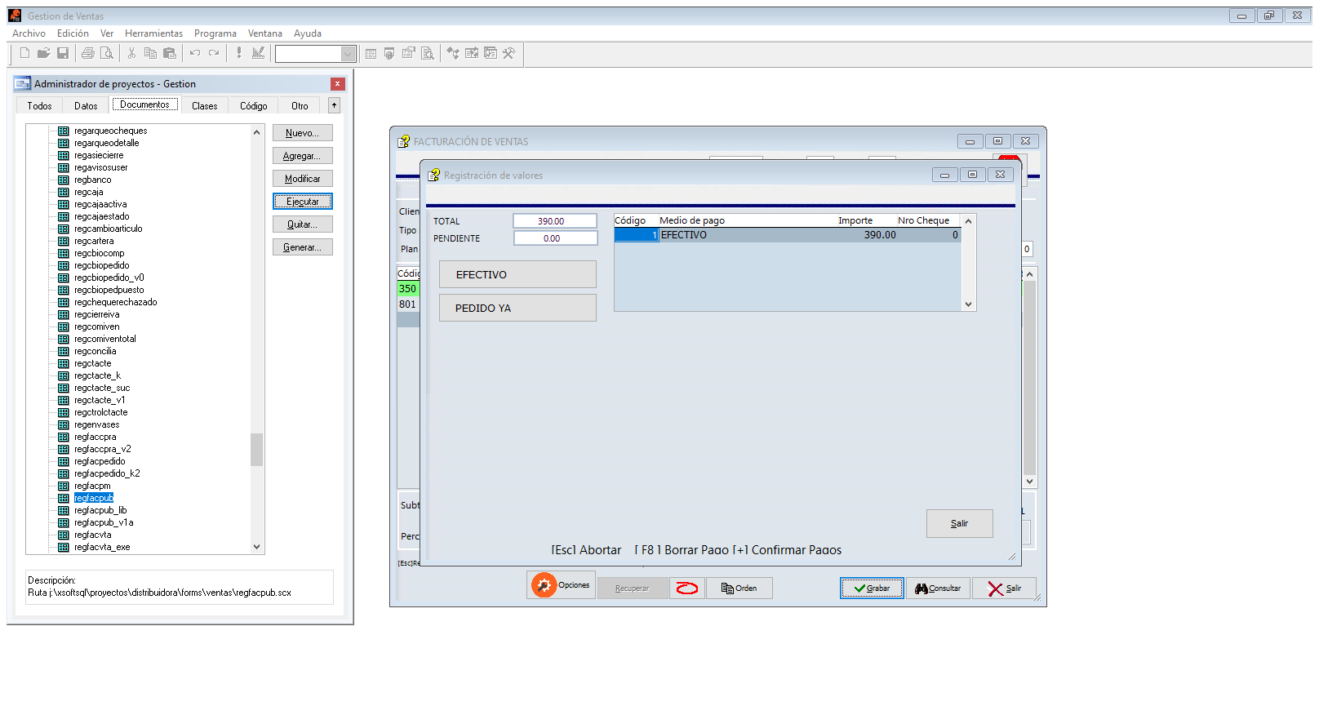

Solo se debe elegir PEDIDO YA, NO se paga de EFECTIVO, en este cliente no existe la posibilidad de pagar con los dos VALORES.

Se confirman los valores y la FACTURA.